НАВЕСНОЕ ОБОРУДОВАНИЕ ДЛЯ УНИВЕРСАЛЬНЫХ МИНИПОГРУЗЧИКОВ

Ковш с прижимом
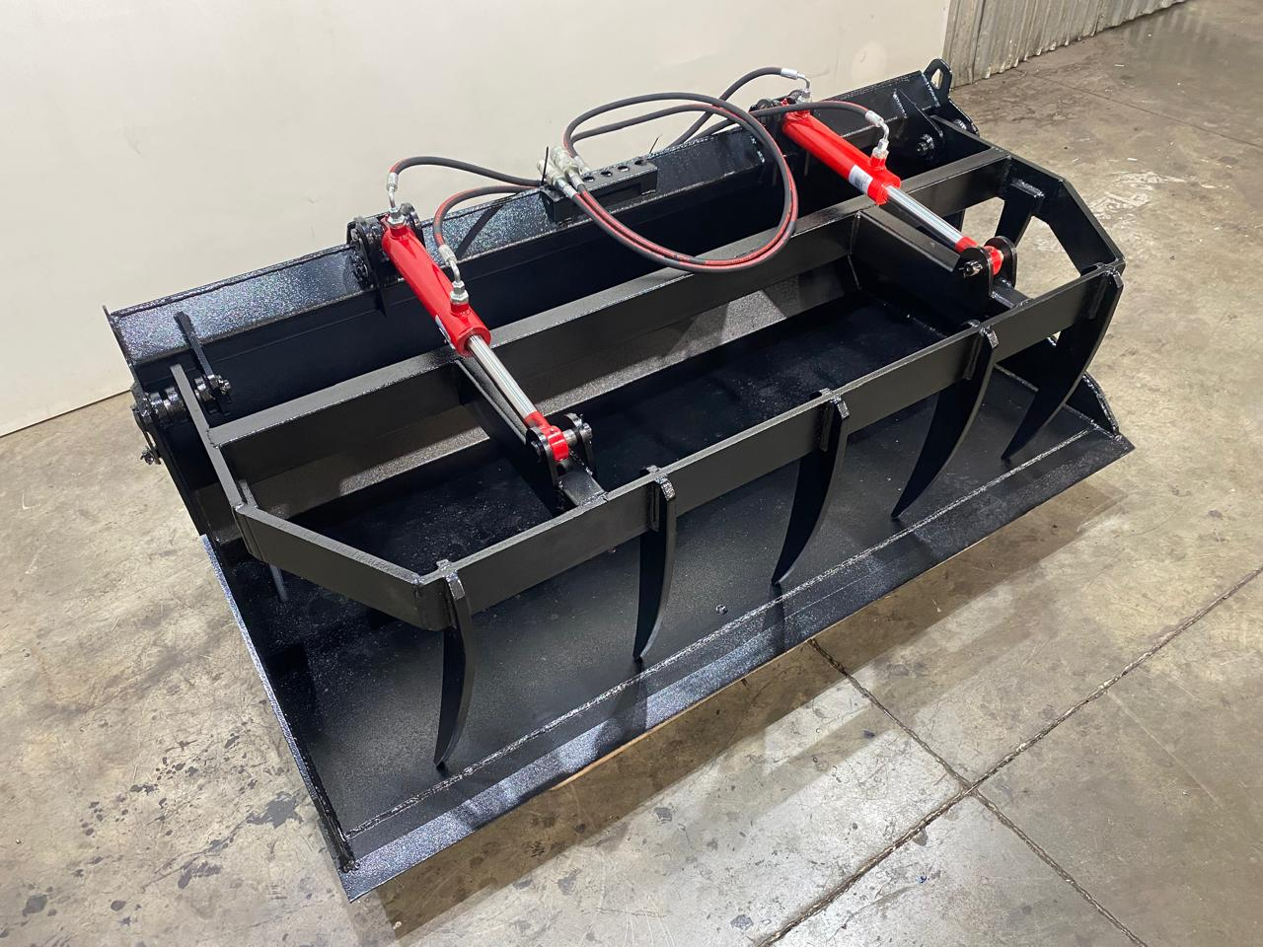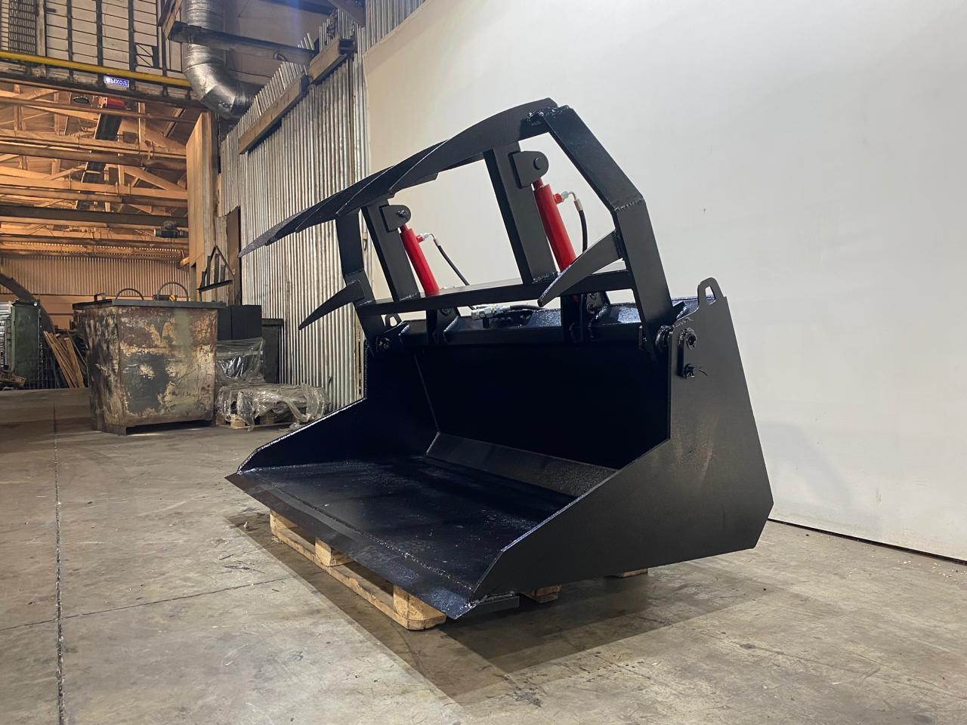
Ковш с прижимом предназначен для перемещения, захватывания и выравнивания сыпучих и кусковых материалов.
Ковш является навесным оборудованием для универсальных минипогрузчиков.
Ковш является навесным оборудованием для фронтальных погрузчиков.
Технические характеристики:
Модель | КП-156/0,65 | КП-173/0,7 | КП-188/0,75
Ширина захвата ковша, мм, ±15мм | 1565 | 1730 | 1880
Объем ковша, м³ | 0,65 | 0,7 | 0,75
Давление гидравлической жидкости, МПа | 14-20
Масса ковша, кг, ±30 кг | 330 | 345 | 365

Поворот прижима осуществляется гидроцилиндрами, подключенными к гидросистеме машины при помощи рукавов высокого давления и быстроразъемных соединений. Ковш представляет собой сварную конструкцию из листовой стали, состоящую из корпуса ковша, с шарнирами в верхней части для крепления прижима. Ножей, крепежной панели, гидроцилиндров, быстрозажимного устройства для крепления к машине.

